總覺得我離自己的感覺好遠-談談可能存在的童年情感忽視議題
轉貼自https://reurl.cc/3apWoM
與自己和解！不要小看童年「情感忽略」的影響
作者：信傳媒編輯部
評論撰寫：李承叡 實習心理師
評論撰寫日期：2021年07月21號
在生活中，你是否常常覺得自己好像很難親近別人，在關係中總覺得自己格格不入，在看到身旁的人難過時，也常常覺得力不從心，不知道該怎麼做。好像面對自己的情緒與感覺十分陌生，常常不知道自己怎麼了，在自己出現不舒服的感受時，也不太清楚怎麼樣才能讓自己好受一點，同時也會擔心自己向別人表達自己真實的感受，別人就會不喜歡自己。如果你發現自己有上述的情況，這都可能是源自於小時候自己的情感需求沒有被家長所重視，甚至被忽視有關。
你可能有過這樣的經驗，小時候當你受傷難過時，大人總是跟你說沒什麼好哭的、就這點小事也可以哭成這樣，其實很多大人在面對孩子難過時，也常常很緊張，不知道該怎麼樣安慰別人，所以當大人這樣對待還是小孩的我們時，常常就會學到當自己難過時，是不能哭的，當自己有需求時，是不能說的。
當你發現自己從小想要跟家長分享自己的心情或是感覺時，你可能會感受到被家長拒絕的感覺，這些感覺會讓你產生自我懷疑，懷疑是不是自己不夠好，甚至會對自己希望被家人關心的念頭感到愧疚，覺得自己不應該要求這麼多，慢慢地漸漸也不太在意自己想要什麼或是也不太在乎自己的感受，如果你發現自己有這樣的狀況，你可能是受到童年情感忽視的影響。
當你開始意識到這件事情的時候，其實你已經開始有一些變化，因為你開始知道自己的感覺是真實存在的，也終於知道自己為什麼不太敢說出這些感覺。但除了這些，我們還能做些什麼呢？很重要的一部份是，我們需要先學習正視自己的情感需求，意識自己曾有過被情感忽視的經驗，但不要把這樣的經驗視為是一種缺點或是人生汙點，它只是一種感受，我們不必因為這些感受而阻礙自己靠近這些感覺。下面提供一些練習參考：
一、留意身體反應
我們可以在平常的時候，可以就多練習覺察自己和他人的情緒與感受。首先我們需要先對自己的感覺是有意識的，如果平常對於感受就較少關注的人來說，我們可以先從身體的感覺留意開始，像是當在生活中自己出現身體緊繃、嘟嘴、雙手握拳、坐立難安等等的行為時，自己能夠有意識知道自己似乎因為一些原因身體出現了相關反應。
二、學習辨識情緒
再來我們可以多試著辨識當自己身體出現反應時，自己會有哪種情緒，並試著為自己的情緒命名，找個情緒字彙來代表自己的感覺，不一定只是找個字詞來代表，你可以試著用你的創意來表示，像是意識到自己生氣時，可以把「生氣」命名為火山爆發等，同時自己也能試著去想想當不同事件所帶來相同情緒背後的情緒強烈程度是否也會有所差別，以此增加自己對情緒感覺的覺察。
三、想想情緒的緣由
接著我們也能夠隨時針對自己內心的感受與想法，學習試著去定義與辨識自己情緒背後所存在的需求，例如當自己出現孤單的感受時，能夠想想看自己孤單的感受的需求是什麼?可能是自己渴望被照顧，也可能是想要被他人關心的需求；當自己出現生氣的感受時，也能夠試著想想自己為何而生氣，是對自我的不滿意嗎？還是別人的行為讓自己覺得不公平、不合理。
藉由這樣的方式，慢慢地增進對自己感覺的覺察，學著對自己友善，照顧好自己，看見自己的曾經被忽略的情感，讓曾經那個孤單的內在小孩能夠被好好擁抱與照顧。
四、多練習表達情緒
在對自己情緒感受有比較多的覺察後，我們可以試著向別人表達，一開始我們可以先選擇身旁重要的人或是自己可以信任的人，試著面對面說出自己的感受與想法，如果面對面說出自己的感受會覺得不自在，我們也可以先透過寫出來的方式，來把自己的情緒與事件寫出來，寫的過程可以想想自己情緒的出現與事件的關聯，以及自己情緒背後的需求與想法。要相信無論自己表達任何的感受都是真實的，因此不論當自己面對或表達自己正面或是負面的感受時，不必為感受感到羞恥或是擔心。
最後可能在這些嘗試的過程中，會勾起自己一些不太舒服的感覺，那些都是正常的，可能是因為自己不習慣去探索與覺察情緒，也可能是情緒背後引發自己小時候的一些經驗，進而讓自己不太舒服。在這個過程中，如果發現當自己好像沒有辦法好好面對與處理這樣的感受時，你可以試著尋求學生輔導中心的協助，透過心理師一同來與你探索自己，一步步認識自己，療癒自己。

圖、嘉義大學學輔中心聯絡資訊
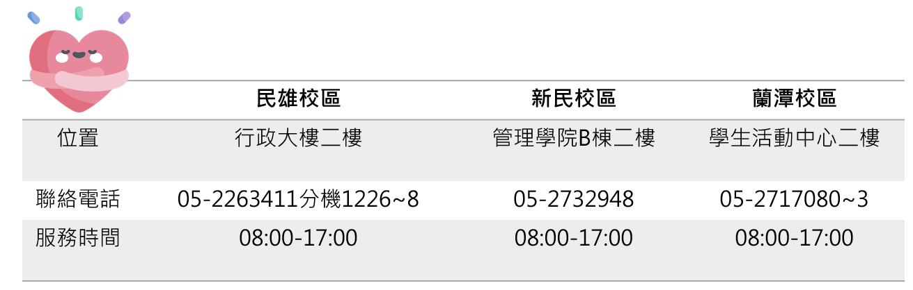

參考資料：
Jonice Webb（2018）童年情感忽視：為何我們總是渴望親密，卻又難以承受？（張佳棻譯）。橡實文化。（原著出版：2012）

